Richtlijnen en afspraken voor het organiseren van roofvis-wedstrijden op

“Verenigingswater van Sportvisserij Goeree-Overflakkee”
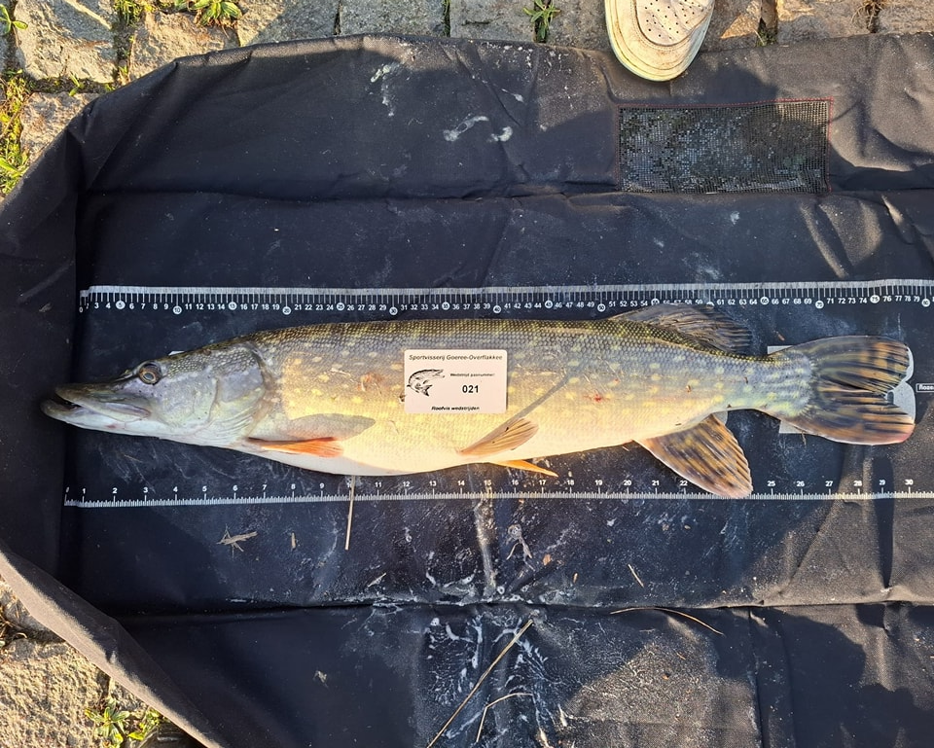

1

INHOUD:

1 HET AANVRAGEN VAN KARPER-WEDSTRIJDEN OP “Verenigingswater SGO ........................................ 2
1.1 INLEIDING ......................................................................................................................................................... 2
1.2 Aanvraag wedstrijden via de website www.sportvisserijgo.nl .......................................................................................................................................... 2
1.3 WEDSTRIJDSOORTEN EN VERGOEDINGENREGELING ..............................................................................................3

1.4 Vergoedingen wedstrijden………………………………...3

1.5 Wedstrijd reglement………………………………………..4
1.6 Leefnet voorschrift………………………………………….5

1 Het aanvragen van witvis-wedstrijden op “SGO verenigings” water
1.1 Inleiding
Het wedstrijdvissen in georganiseerd verband binnen het gebied van Sportvisserij Goeree-Overflakkee is een belangrijke activiteit.
Wedstrijdvisserij is evenals in andere takken van sport sterk bepalend voor de beeldvorming van de activiteit, het beleid van de organisatie, de materiaalontwikkeling e.d.. Om het wedstrijdvissen op viswateren van onze vereniging jaarlijks in goede banen te kunnen leiden heeft het bestuur besloten voorwaarden te stellen aan het aanvragen en organiseren van wedstrijden op haar wateren.

1.2 Aanvraag wedstrijden via de website www.sportvisserijgo.nl

Wedstrijden dienen aangevraagd te worden via onze website. U vindt het aanvraag formulier op onze website (www.sportvisserijgo.nl) onder het tabblad “wedstrijden”. Of via de mail info@sportvisserijgo.nl

1. U dient het formulier wedstrijd aanvragen volledig in te vullen.

2. Na het aanvragen van de wedstrijd(en) ontvangt u een bevestigingsmail. Let op! Dit is nog niet de toestemming! Na goedkeuring ontvangt u de toestemming, ook per mail. Print deze uit en neem hem mee naar het water, want dit is de schriftelijke toestemming die u bij eventuele controle dient te kunnen tonen. Overigens ontvangt u voor de wedstrijden die vóór 15 februari enig jaar aangevraagd zijn pas de definitieve toestemming tegen het eind die maand. Dit geeft ons de mogelijkheid om zoveel mogelijk wedstrijden in te passen.

3. Het betreft hier uitsluitend de aanvraag voor het houden van wedstrijden op verenigingswater van de SGO.

4. Maximaal te claimen visplaatsen/steigers is gelijk aan het aantal deelnemers.

5. Aantal deelnemers dienen aaneengesloten een wedstrijd parcours te vormen.

2

1.3 Wedstrijdsoorten en vergoedingenregeling
Sportvisserij Goeree-Overflakkee onderscheidt de volgende wedstrijden:
 wedstrijden onder leiding van Sportvisserij Goeree-Overflakkee;
 wedstrijden georganiseerd door afdelingen van Sportvisserij Goeree-Overflakkee;
 jubileumwedstrijden van leden verenigingen in het kader van 25-, 50-, 75- en 100 jarig bestaan;
 wedstrijden georganiseerd door onze samenwerkende verenigingen zijnde aangesloten bij de NHO
 wedstrijden, die worden georganiseerd door andere organisaties. Hierbij wordt onderscheid gemaakt tussen profit en non-profit organisaties;.

Voor de toewijzing van de data voor het houden van de hierboven genoemde wedstrijden is de volgorde van deze opsomming bepalend.

De hoogte van de vergoedingen wordt jaarlijks vastgesteld door het bestuur. De toestemming voor het houden van wedstrijden wordt pas verleend op het moment dat de eventuele vergoeding is ontvangen. De vergoeding is een tegemoetkoming in de administratiekosten. Het inplannen en toewijzen van alle wedstrijden neemt veel tijd in beslag.

Het is niet toegestaan om als aangesloten vereniging een wedstrijd aan te vragen namens, ten behoeve of ten gunste van een profit organisatie. In voorkomende gevallen wordt de wedstrijd beschouwd als een wedstrijd georganiseerd door een niet aangesloten profit organisatie en ontvangt de vereniging een factuur hiervoor. Bij herhaling kan het bestuur besluiten om de vereniging voor een jaar uit te sluiten van alle wedstrijdactiviteiten, die georganiseerd worden door of namens Sportvisserij Goeree-Overflakkee.

1.4 Vergoeding wedstrijden

Wedstrijd georganiseerd door bij Sportvisserij Goeree-Overflakkee aangesloten vereniging |  | Nihil
Wedstrijd georganiseerd door een niet bij Sportvisserij Goeree-Overflakkee aangesloten vereniging/organisatie | Non-profit organisaties |  | € ?????
Profit organisaties |  | € ?????

3
  - Wedstrijd reglement voor roofvis (koppel)wedstrijden.
- Er mag alleen gevist worden met doodaas
- Er mag alleen worden gevist op Goeree-Overflakkee en alleen vanaf de kant. Uiteraard moeten de wateren in de Viskaart staan of in de lijst van SGO. (zie ook eventueel SGO Viewer)
- Mocht je ergens vissen waar je niet mag vissen dan is de boete voor eigen rekening en volgt er diskwalificatie.
- Na het vissen wordt de visplaats schoon achter gelaten. Afval wordt mee naar huis genomen!
- Het is de bedoeling om zoveel mogelijk centimeters aan vis te vangen.
- De vis moet worden gefotografeerd boven een meetlint met de ontvangen dag badge.
- Alle vis dient te worden teruggezet. Dus Catch & Release tijdens de wedstrijd.
- Bij onze (doodaas)wedstrijden geldt altijd ‘Catch & Release
- Niet weidelijk behandelen van vis leidt tot diskwalificatie;
- Sla tijdig aan, wacht zeker niet te lang om slikken te voorkomen;
- Bij gebruik van beetverklikkers geldt: direct ‘aanslaan’ bij een aaneengesloten beetindicatie.
- Het is niet toegestaan levende aas mee te nemen naar de wedstrijden of mee te vissen;
- Aasvissen dienen gekocht of thuis gedood zijn;
- Aasvissen doden in de directe omgeving van het wedstrijdwater wordt gezien als het in bezit hebben van levende aasvissen;
- Dode visjes worden na de wedstrijd niet in het water gegooid of achter gelaten;
- Zowel een hele als ook in delen zoet en/of zoute dode aasvis mag gebruikt worden;
- Het is verboden om ruisvoorn, snoek, snoekbaars, zeelt of karper in bezit te hebben of als aasvis te gebruiken;
- Voor hoeveel dode aasvissen je in bezit mag hebben verwijzen wij jullie naar de wettelijke regels hiervoor. Deze kan je vinden op klik hier
- Voor het in bezit hebben van dode aasvissen groter dan 15 cm op, aan of nabij het viswater, geldt een maximum van 10 stuks.
- Het is overigens verboden om vissoorten met een minimummaat aan het water bij zich te hebben, die ontdaan zijn van de kop of gefileerd zijn, waardoor de lengte en soort niet meer te controleren valt.
- Voorvoeren of het aanleggen van een voerstek is op geen enkele wijze toegestaan.
- Er mag per koppel maximaal met 4 hengels (2 per deelnemer) worden gevist (let op geen witvishengel of een spinhengel met kunstaas erbij) Let op! Een opgetuigde hengel (roede, lijn en haak) in uw nabijheid op de oever geldt óók als 2e hengel
- Gebruik van een leefnet is verboden
- Blijf in nabijheid van je teammaat en blijf minimaal 50 meter uit de buurt van andere teams
- Direct na afloop (15:00 uur) worden alleen de foto’s van geldige vangsten via de WhatsApp met de roofviscommissie gedeeld.
- De wedstrijdcommissie en/of de SGO controleurs hebben de bevoegdheid vóór, tijdens of na de wedstrijd de Viskaart te controleren. Zij hebben tevens het recht controle uit te oefenen op het gebruikte vistuig, aas, en andere in gebruik zijnde hengelattributen
- De organisatie behoudt zich het recht voor de wedstrijd geheel of gedeeltelijk te annuleren, indien de veiligheid van de deelnemers niet langer gegarandeerd kan worden. Dit kan bijvoorbeeld het geval zijn bij extreme weersomstandigheden of om andere redenen

4
1.6 zelf meenemen
1 Een geldige SGO Viskaart van Nederlandse Hengelsport Organisatie (NHO); Let op! GEEN geldige SGO Viskaart of Viskaart XL van één van de aangesloten verenigingen (voorbeeld SVBD, HSV Groot Rotterdam etc) bij de NHO is NIET deelnemen;
2 Eigen visuitrusting
3 Eigen doodaasvis
4 Landingsnet (rubberen mazen aanbevolen)
5 Goed onthaak-materiaal (onthaaktang, punttang, kniptang en een onthaakmat);
6 Telefoon met camera
6 Meetlint + balpen
7 Keycord
7 Eten & drinken

1.7 diversen

Tijdens de wedstrijd kun je vissen waar je maar wilt, zolang het maar op Goeree-Overflakkee is. We vissen in koppels, omdat je samen meer plezier beleeft aan de vangsten. Je kunt elkaar helpen met het landen en fotograferen van de vis. Bovendien bespaar je brandstof, wat zowel goed is voor je portemonnee als voor het milieu.

1.8 foto registratie
Wanneer je een vis vangt en deze wilt laten meetellen voor de puntentelling, maak dan twee foto’s per vis.
Op beide foto’s moet de dagbadge duidelijk zichtbaar zijn, zodat wij kunnen verifiëren dat de vis op die dag is gevangen (de dagbadge ontvang je bij de start).
Afbeelding 1: De visser houdt de vis in de rechterhand bij de bek/kop, gefotografeerd van de linkerkant.
Afbeelding 2: De vis ligt op een rechte meetlat, gefotografeerd van de linkerkant, met de bek/kop naar rechts.
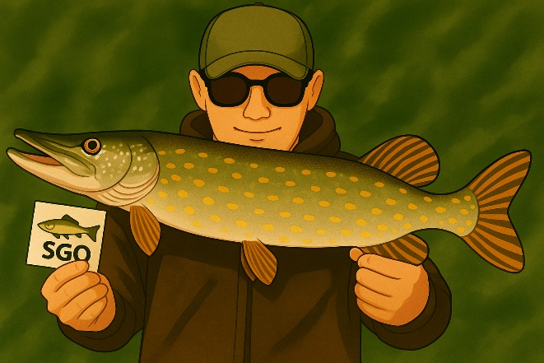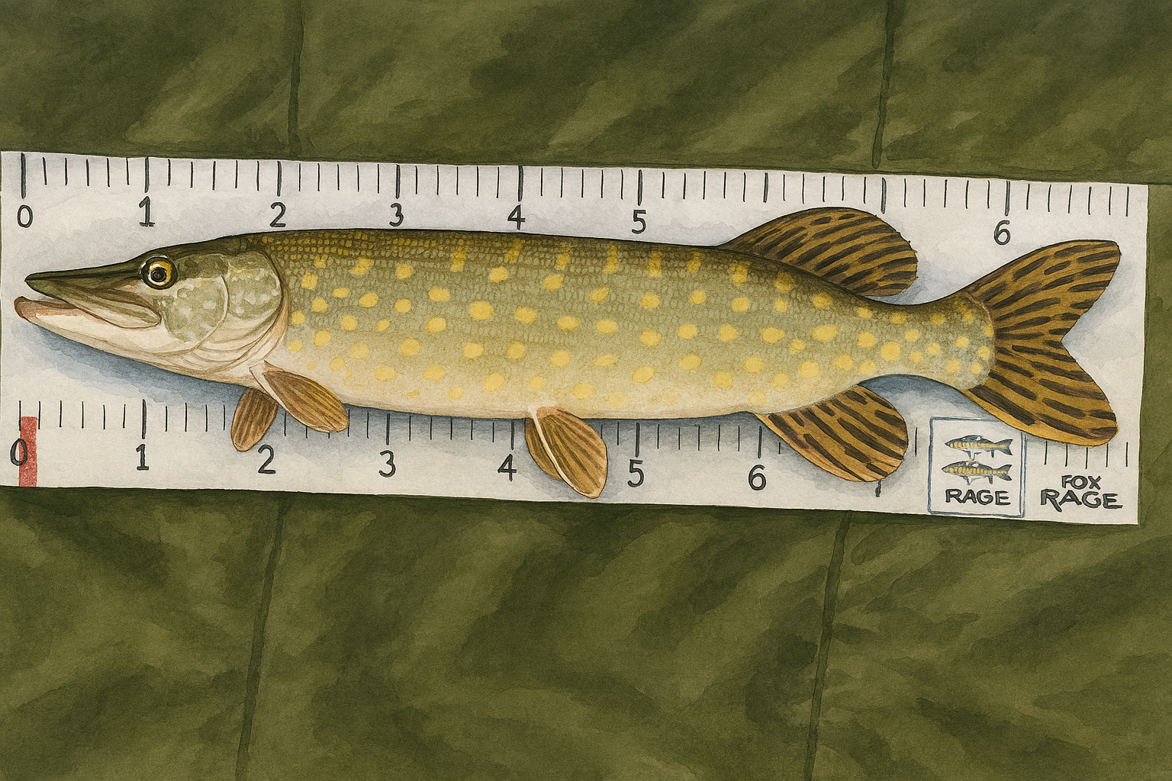
Afbeelding 1 Afbeelding 2

1.9 puntentelling
Alleen snoek, snoekbaars en baars tellen mee in deze wedstrijd.
Alleen maatse vis telt, elke centimeter is 1 punt.
Het team met de meeste punten voor gevangen vis is de winnaar.
Als het aantal punten gelijk is, wint het koppel met de meeste vissen.
Bij gelijk aantal vissen wint het team met de grootste vis.
Vissoorten die niet in de onderstaande lijst staan, worden uitgesloten van de puntentelling.

De wedstrijdcommissie wenst u een goede visvangst toe en een prettige wedstrijd.
5

